Консультация для родителей

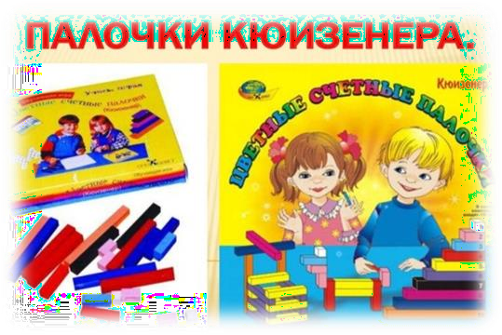

|  |
| --- |
| Что же такое палочки Кюизенера и почему они так называются? Ответ на этот вопрос очень прост. Палочки Кюизенера - это цветные параллелепипеды разной длины от 1 см до 10 см, с помощью которых ребенок развивает элементарные математические представления о числе на основе измерения. |
| А придумал эти палочки бельгийский ученый Джордж Кюизенер, который был озадачен проблемой обучения детей основам математики. |

Палочки Кюизенера можно использовать, начиная с двухлетнего возраста и пользоваться ими вплоть до девяти лет. Наличие в составе большого количества компонентов позволяет использовать разные игры и схемы для детей различного возраста.

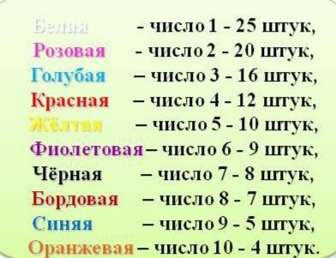В упрощенном комплекте для работы с

дошкольниками можно найти 116 палочек. Всего 10 цветов: белый, розовый, голубой, красный, желтый, фиолетовый, черный, бордовый, синий, оранжевый.

Каждому цвету соответствует длина. Белая палочка самая короткая, это кубик длиной 1 см, оранжевая самая длинная – 10 см.

В состав классического варианта набора входит 241 элемент.

С помощью палочек Кюизенера вы решите множество задач:

### Образовательные:

* формируются понятия числа и количества, представления об их соотношении.
* закрепляется количественный и порядковый счёт.
* закрепляются навыки сложения и вычитания, названия геометрических фигур (путём складывания их из элементов набора).
* формируются измерительные умения (в частности, сравнение предметов по их длине, ширине и высоте).

### Развивающие:

* развивается детский интеллект, познавательная активность, а также мелкая моторика, конструктивные навыки, ориентировка в пространстве, внимание, воображение и фантазия.

### Воспитательные:

* воспитываются такие черты характера, как настойчивость, терпение, усидчивость, наблюдательность.

Часть времени ребенок проводит в детском саду, тогда ему на помощь приходит воспитатель, который организует совместную деятельность и занятия в группе, а также направляет его в самостоятельной деятельности. Но часть времени, самую продолжительную, ребенок проводит дома с родителями и именно родители становятся главными помощниками ребенка в работе с цветными палочками.

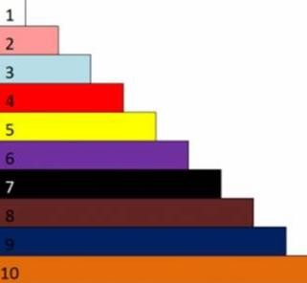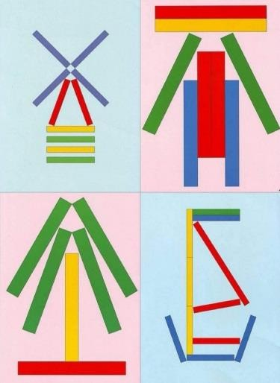Вот несколько примеров упражнений с палочками Кюизенера:

|  |
| --- |
| **«Мы по лесенке шагаем»**  Предложите выложить числовую лесенку, найти палочку «1» - какого цвета, предлагается выложить перед собой, «2» - какого цвета, положить ее под белую палочку (или рядом с  белой), так чтобы получилась ступенька и т.д. |
| **«Фантазёры»**  Например, с помощью палочек можно изобразить различные предметы или героев любимых сказок. Составлять можно, как по заранее подготовленной схеме, так и по своему  воображению. Можно сочинить сказку по своему собственному замыслу.  Такое задание практикуется на тему любой прочитанной сказки — зайчик («Заюшкина избушка»), репка («Репка»), овощи из огорода («Пых») и т. д. Хорошо подходит для моделирования русская народная сказка «Три медведя», где с помощью набора палочек ребята могут изобразить 3 стульчика, стола, кроватки разных размеров. |

* **«Покажи число»:** Палочки раскладываются по возрастанию (10 шт.). Взрослый показывает карточку с изображением числа, а ребенок выбирает соответствующую палочку.
* С закрытыми глазами ребенок должен найти в наборе 2 элемента одинаковой длины (затем 3 или 4).
* **«Измерь дорожки»:** Кошка и котёнок решили измерить длину дорожки шагами. У кошки получилось 5 шагов, а у котёнка — 10, хотя расстояние было одинаковым. Задача ребенка — изобразить с помощью палочек шаги обоих персонажей (осваивается понятие условной меры).
* **Достраивание симметричных картинок**: Ребенку предлагается картинка, где схематически изображена половина какого-либо предмета, например, стакана. Задача ребёнка — дополнить изображение в той же цветовой гамме.
* **Выкладывание на скорость букв и цифр с помощью набора Кюизенера.**
* **«Разложи яблочки в корзинки»:** На яблоне выросли красивые сочные яблочки, их 10. Их необходимо разложить в две корзины разными способами (закрепляется состав числа 10). Ребенок выполняет задание — составляет число 10 из двух счётных палочек, каждая из которых соответствует определённому числу (например, жёлтая и жёлтая — 5 и 5 или синяя и белая — 9 и 1 и т. д.). Выясняется, в каком случае яблоки будут разложены поровну.
* **«Сплети коврик из палочек»:** Ребенку предлагается сплести коврик по

определённым правилам: все ряды должны быть разными, каждый ряд состоит из палочек, которые по длине суммарно равны красной, заканчивается коврик белой бахромой.

## Вот лишь небольшая часть упражнений и игр с палочками Кюизенера. В Интернете можно найти множество других интересных заданий.

**Детям лучше всего, как известно, учиться играючи. И палочки Кюизенера дают прекрасные возможности для этого.**

**Будьте отзывчивы и терпеливы к ребенку. Радуйте себя и ребенка!**

Материал подготовила: Карпова Н.А.

[Palochki_kyuinezera.pdf - Яндекс Документы (yandex.ru)](https://docs.yandex.ru/docs/view?tm=1696499501&tld=ru&lang=ru&name=Palochki_kyuinezera.pdf&text=%D0%9F%D0%B0%D0%BB%D0%BE%D1%87%D0%BA%D0%B8%20%D0%9A%D1%8E%D0%B8%D0%B7%D0%B5%D0%BD%D0%B5%D1%80%D0%B0%20%D0%BA%D0%BE%D0%BD%D1%81%D1%83%D0%BB%D1%8C%D1%82%D0%B0%D1%86%D0%B8%D1%8F%20%D0%B4%D0%BB%D1%8F%20%D1%80%D0%BE%D0%B4%D0%B8%D1%82%D0%B5%D0%BB%D0%B5%D0%B9&url=http%3A%2F%2Fds4.krn.prosadiki.ru%2Fmedia%2F2022%2F12%2F16%2F1288960358%2FPalochki_kyuinezera.pdf&lr=20654&mime=pdf&l10n=ru&sign=a1d2e39b3c6f71f78c1ca8fa2e8c2be2&keyno=0&nosw=1&serpParams=tm%3D1696499501%26tld%3Dru%26lang%3Dru%26name%3DPalochki_kyuinezera.pdf%26text%3D%25D0%259F%25D0%25B0%25D0%25BB%25D0%25BE%25D1%2587%25D0%25BA%25D0%25B8%2B%25D0%259A%25D1%258E%25D0%25B8%25D0%25B7%25D0%25B5%25D0%25BD%25D0%25B5%25D1%2580%25D0%25B0%2B%25D0%25BA%25D0%25BE%25D0%25BD%25D1%2581%25D1%2583%25D0%25BB%25D1%258C%25D1%2582%25D0%25B0%25D1%2586%25D0%25B8%25D1%258F%2B%25D0%25B4%25D0%25BB%25D1%258F%2B%25D1%2580%25D0%25BE%25D0%25B4%25D0%25B8%25D1%2582%25D0%25B5%25D0%25BB%25D0%25B5%25D0%25B9%26url%3Dhttp%253A%2F%2Fds4.krn.prosadiki.ru%2Fmedia%2F2022%2F12%2F16%2F1288960358%2FPalochki_kyuinezera.pdf%26lr%3D20654%26mime%3Dpdf%26l10n%3Dru%26sign%3Da1d2e39b3c6f71f78c1ca8fa2e8c2be2%26keyno%3D0%26nosw%3D1)